Медвенский район, хутор Высоконские Дворы

Муниципальное общеобразовательное казенное учреждение

«Высоконодворская средняя общеобразовательная школа

имени трижды героя советского союза И.Н. Кожедуба»

**Название практики:**

**РЕАЛИЗАЦИЯ ПРОЕКТА «БУДЕМ ДОСТОЙНЫ ИМЕНИ ГЕРОЯ»**

Автор: Дремова Надежда Борисовна,

руководитель школьного историко-краеведческого музея, учитель истории

[nadya-d-53@mail.ru](mailto:nadya-d-53@mail.ru)

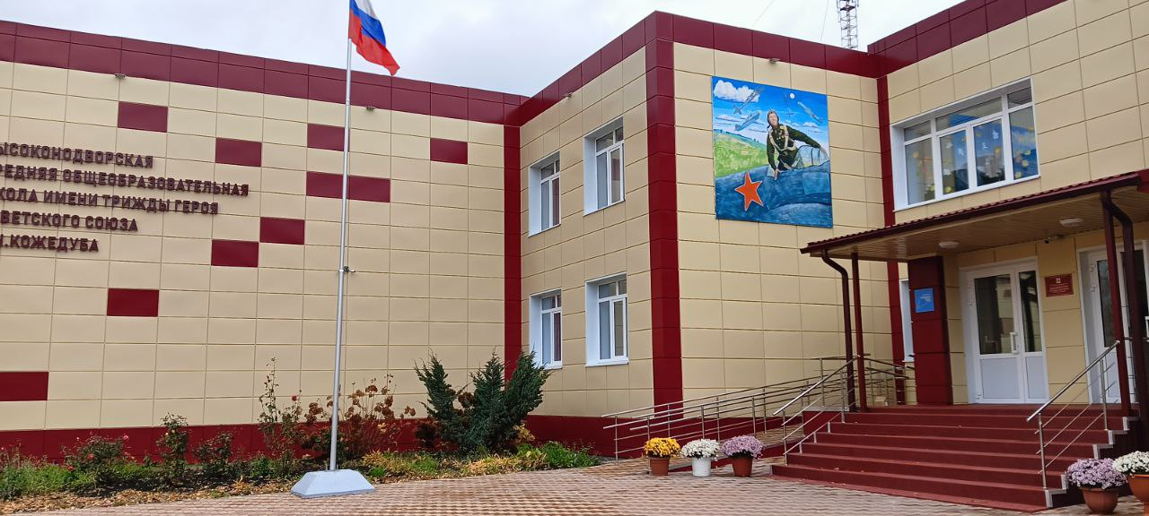

|  |  |
| --- | --- |
| C:\Users\Информатика\AppData\Local\Microsoft\Windows\INetCache\Content.Word\photo_5202180130150149572_y.jpg | C:\Users\Информатика\AppData\Local\Microsoft\Windows\INetCache\Content.Word\photo_5202180130150149566_y.jpg |

**Аннотация**

В 73-ю годовщину освобождения п. Медвенка Курской области от фашистов, 9 февраля 2016 года, активисты ОНФ Курской области поздравили Высоконодворскую среднюю школу с присвоением имени трижды Героя Советского Союза, маршала авиации, летчика-истребителя Ивана Никитовича Кожедуба. Курское телевидение отразило это событие на двух каналах.

Членами Совета школьного музея был разработан следующий проект «Будем достойны имени Героя». Цель этого проекта идентична цели школьного музея: воспитать выпускника, для которого жизнь и подвиги трижды Героя Советского Союза И.Н. Кожедуба, являются жизненными ориентирами. Проект нацелен на воспитание патриотов и на формирование у молодежи интереса к более глубокому изучению истории и культуры своего народа, страны.

Автор методической разработки считает, что основная доля работы с именем Героя выпадает на период после факта присвоения имени Героя школе и что значительную роль в этом отношении должен играть музей школьной организации. В данном методическом пособии рекомендации даны с опорой на конкретный практический опыт работы историко-краеведческого музея МОКУ «Высоконодворская средняя общеобразовательная школа имени трижды Героя Советского Союза И.Н. Кожедуба».

**Актуальность темы**

В школьном возрасте ребёнок находится в поиске примера для подражания, а потому важно знакомить учащихся с настоящими героями, истинными патриотами Отечества. Период школьного возраста, как периода формирования личности, очень важен для развития возможностей личности. То, что будет упущено в школьном детстве, наверстать в дальнейшем чаще всего не удается.

Ученики воспринимают окружающую их действительность эмоционально, поэтому любовь к родному Отечеству у них проявляется в чувстве восхищения его героями.

**Краткое описание ценностно-ориентационной обучающей и воспитательной практики - основные характеристики**

Ключевая цель: создать условия для воспитания патриотизма, нравственных качеств, чувства социальной ответственности и гражданственности у школьников положительным примером героической, значимой личности в истории нашей страны.

Задачи:

1. Предложить интересные формы деятельности музея, которые позволят учащимся делать «открытия» в процессе работы с именем Героя и, как следствие, всё больше гордиться им, равняться на него в жизни и учёбе.

2. Продемонстрировать необходимость работы с именем Героя не от случая к случаю, а в системе, так, чтобы Герой стал для каждого ученика «учителем» на всю жизнь.

3. Использовать музейную педагогику, создающую условия для развития свободной, творческой, инициативной личности, путём включения учащихся в многообразную деятельность школьного музея.

4. Убедить педагогические коллективы образовательных учреждений и руководителей школьных музеев в том, что после присвоения школе имени Героя, должен последовать длительный планомерный период работы, связанный с изучением жизни и подвига Героя.

Масштаб: обучающиеся школы (100 учеников), в том числе, совет музея (15 активистов), педагогический состав (20 учителей), родительский комитет школы и все неравнодушные жители населённого пункта (не менее 20 человек).

Ресурсы, задействованные для реализации воспитательной практики: в 2024 году достигнута договорённость о сотрудничестве с МБОУДО «Солнцевский ДДТ» Солнцевского района Курской области в части обмена опытом и знаниями о жизни и подвигах И.Н. Кожедуба. На базе Солнцевского Дома детского творчества действует уникальное в нашем регионе детское объединение «Вираж» (руководитель Сысоев М.М.). Обучающиеся своими руками конструируют действующие модели-полукопии самолётов времён ВОВ.

**Основные практические наработки**

Разработан методический материал по организации воспитательной и образовательной деятельности в музее образовательной организации на тему «Деятельность школьного музея в реализации проекта «Будем достойны имени Героя» (автор: Дремова Надежда Борисовна, руководитель школьного историко-краеведческого музея, учитель истории). Предлагаемые виды деятельности и формы работы школьного музея могут найти применение в рамках любого образовательного учреждения.

**Основные образовательные и социальные результаты, полученные** **в ходе реализации ценностно-ориентированных проектов и практик**

В 2021 г. экскурсоводы школьного музея стали победителями Областного конкурса на лучший проект экскурсионного маршрута по Курской области «Край, в котором я живу» на тему «Память о И.Н. Кожедубе на медвенской земле» и заняли второе место во Всероссийском конкурсе экскурсоводов.

Деятельность историко-краеведческого музея школы создаёт условия, необходимые для воспитания патриотизма, нравственных качеств, чувства социальной ответственности и гражданственности у школьников, ориентируя их на положительный пример героической, значимой личности в истории нашей страны – трижды Героя Советского Союза И.Н. Кожедуба.

И в мирной жизни, и в военное время И.Н. Кожедуб был тем человеком, с которого стоит брать пример. Не случайно одно из школьных мероприятий называлось «Уроки И.Н. Кожедуба». Как трудовые коллективы зачисляли в свои ряды героев, павших в боях Великой Отечественной войны, и успешно выполняли за них производственные задания, о чём говорил Б.М. Чухраёв на открытии памятника, так и мы,  как бы приняли Ивана Никитовича Кожедуба в свою школу ещё одним учителем.

В школьном историко-краеведческом музее оформлена экспозиция и проходят экскурсии о И.Н. Кожедубе. Так, 20 марта 2018 года, на экскурсии побывали представители Центральной конкурсной комиссии Генерального штаба Вооруженных Сил Российской Федерации, работу которых возглавлял генерал-майор Иван Витальевич Бородинчик. Гостям очень понравился и музей, и экскурсия. Иван Витальевич одобрил работу краеведов.

В школе проходит конкурс «Наследники И.Н. Кожедуба». Каждый ученик имеет возможность и себя проявить в той или иной номинации, и выразить своё отношение к знаменитому лётчику. Традиционными для школы становятся Кожедубовские чтения. Книги Кожедуба интересны и легко читаются.

Самые яркие и волнующие школьные мероприятия, посвящённые дню Победы,  проходят у Памятного знака лётчикам 240-го истребительного полка. Именно здесь, у бывшего военного аэродрома, мы вспоминаем тяжёлые годы войны и рапортуем о своих достижениях. И, конечно, следим за порядком возле памятника. Так, 28 апреля 2017 года мы принимали участие в областной экологической акции в рамках проекта «Герои курского края» совместно с председателем Совета молодых депутатов Курской области, депутатом Курской областной Думы Р.М. Колесниченко, заместителем председателя Совета М.А. Шумаковым, заместителем Главы Администрации Медвенского района Н.В. Шевченко.

В нашей школе действует военно-патриотический клуб «ДОЛГ», год назад создан юнармейский отряд «Доблесть». Члены патриотических отрядов испытывают гордость, принимая участие в Кожедубовских мероприятиях. Все ученики гордятся, что они учатся в школе имени Ивана Никитовича Кожедуба.

Выпускница школы Красникова (Русанова) Светлана в подарок школьному музею изготовила бюст Кожедубу И.Н. (Приложение 1). Выпускница школы Чаплыгина Светлана в подарок школьному музею изготовила портрет Кожедуба И.Н. (Приложение 2). Выпускница школы Дятлова Юлия под чутким руководством своих родителей создала портрет Кожедуба И.Н. в главном фойе школы (Приложение 3). Учениками создан памятный стенд «Российские лётчики во время СВО помнят уроки И.Н. Кожедуба» (Приложение 4). На фасаде школы создан мурал в память о И.Н. Кожедубе (Приложение 5). Проект разработан специалистами регионального центра воспитания детей и молодёжи Курского института развития образования» (ОГБУ ДПО КИРО) и регионального центра по реализации проекта «Навигаторы детства». Проект реализован при поддержке гранта Губернатора Курской области.

**Приложение 1.**

**Работа выпускницы Высоконодворской школы**

**Красниковой (Русановой) Светланы**

|  |  |
| --- | --- |
| **C:\Users\Информатика\AppData\Local\Microsoft\Windows\INetCache\Content.Word\photo_5202180130150149547_y.jpg** | **C:\Users\Информатика\AppData\Local\Microsoft\Windows\INetCache\Content.Word\photo_5202180130150149540_y.jpg** |

**Приложение 2.**

**Работа выпускницы Высоконодворской школы**

**Чаплыгиной Светланы**

**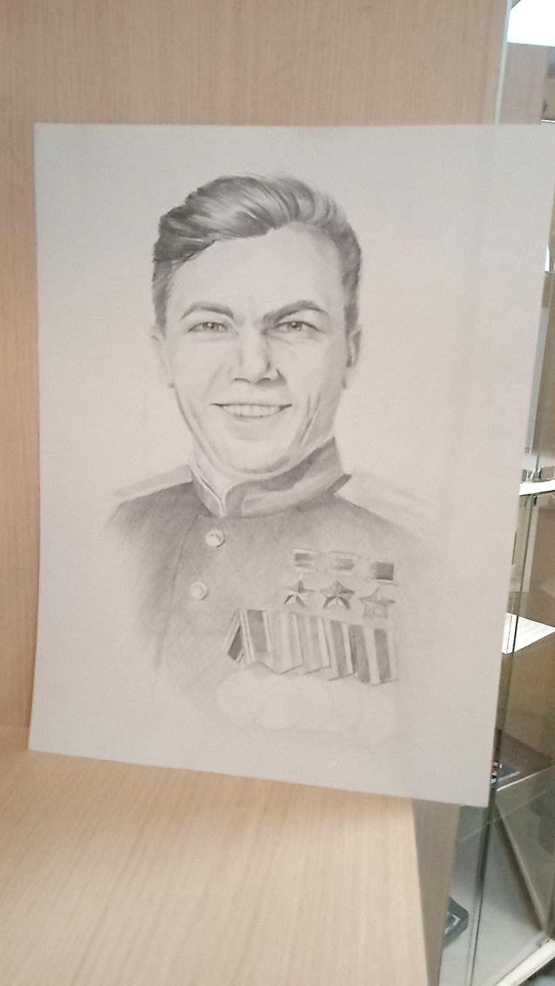**

**Приложение 3.**

**Работа выпускницы Высоконодворской школы**

**Дятловой Юлии**

|  |  |
| --- | --- |
| C:\Users\Информатика\AppData\Local\Microsoft\Windows\INetCache\Content.Word\0.jpg | C:\Users\Информатика\AppData\Local\Microsoft\Windows\INetCache\Content.Word\photo_5202180130150149566_y.jpg |
| C:\Users\Информатика\AppData\Local\Microsoft\Windows\INetCache\Content.Word\photo_5202180130150149572_y.jpg | |

**Приложение 4.**

**Памятный стенд «Российские лётчки во время СВО**

**помнят уроки И.Н. Кожедуба»**

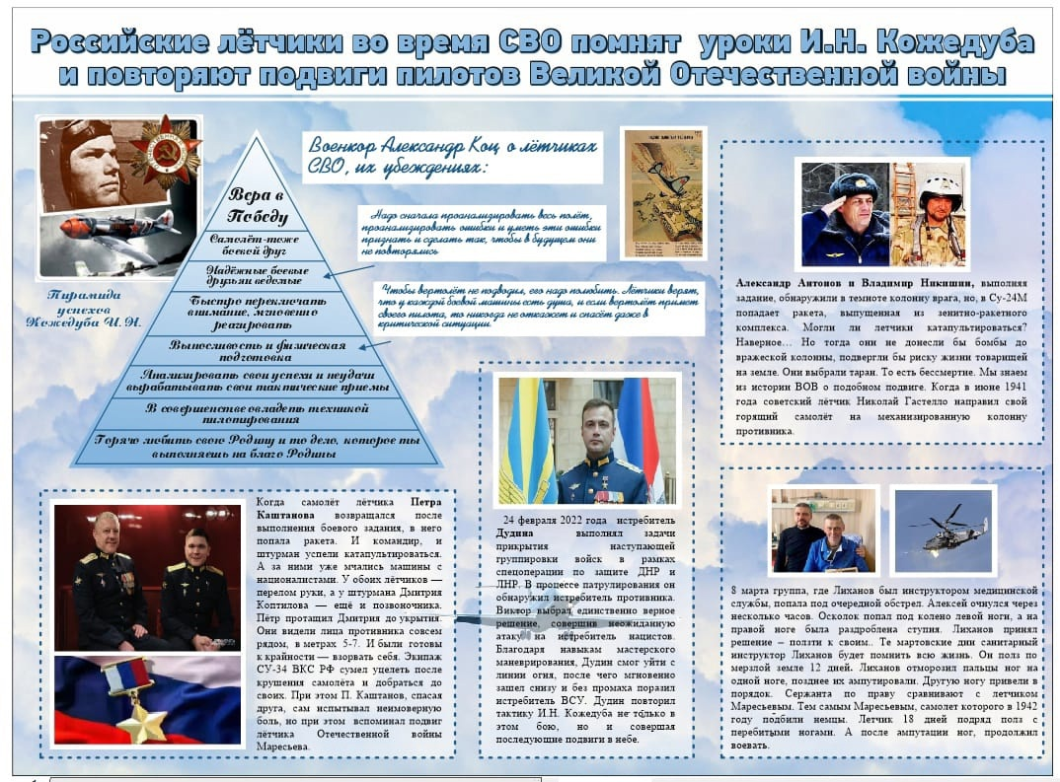

**Приложение 5.**

**Мурал**

В рамках проекта «Культурно – исторический маршрут «На Курской дуге» создан мурал с изображением маршала советской авиации, человека, чьё имя с гордостью носит наша школа, трижды Героя Советского Союза И.Н.Кожедуба.

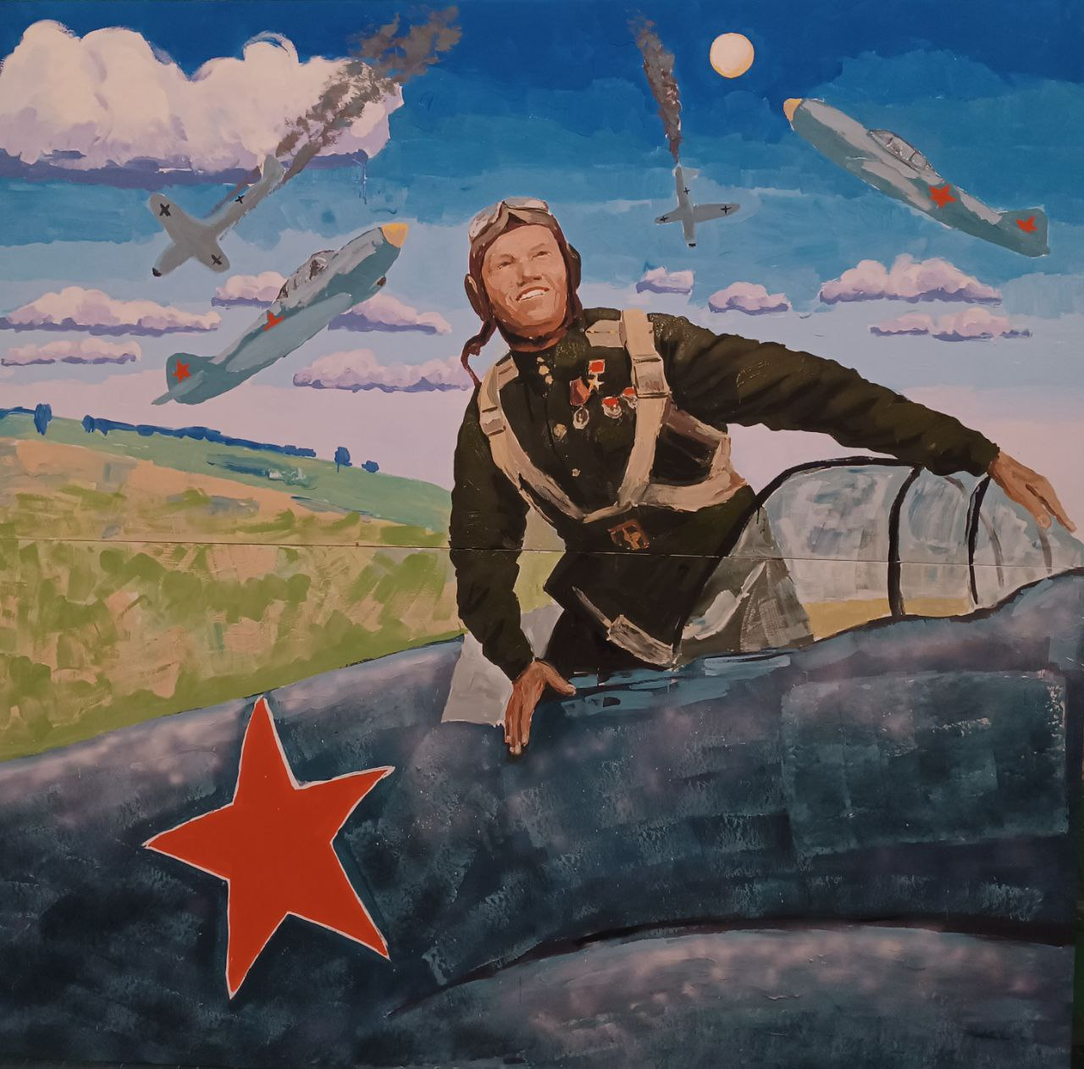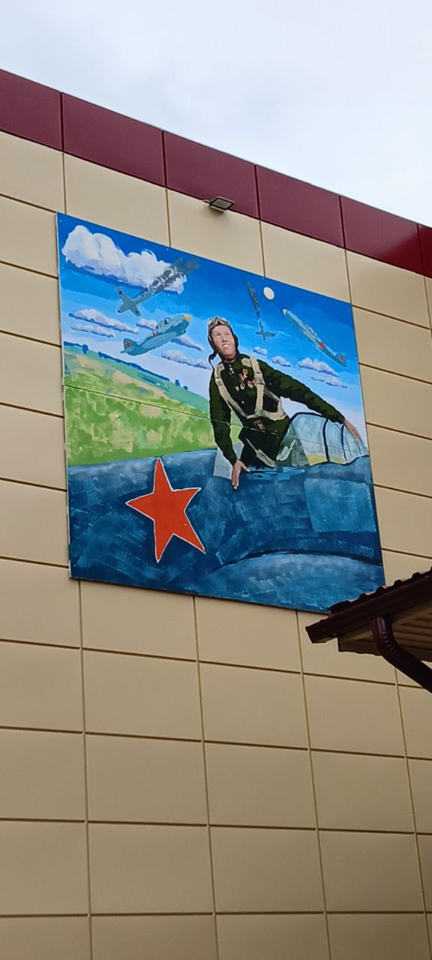

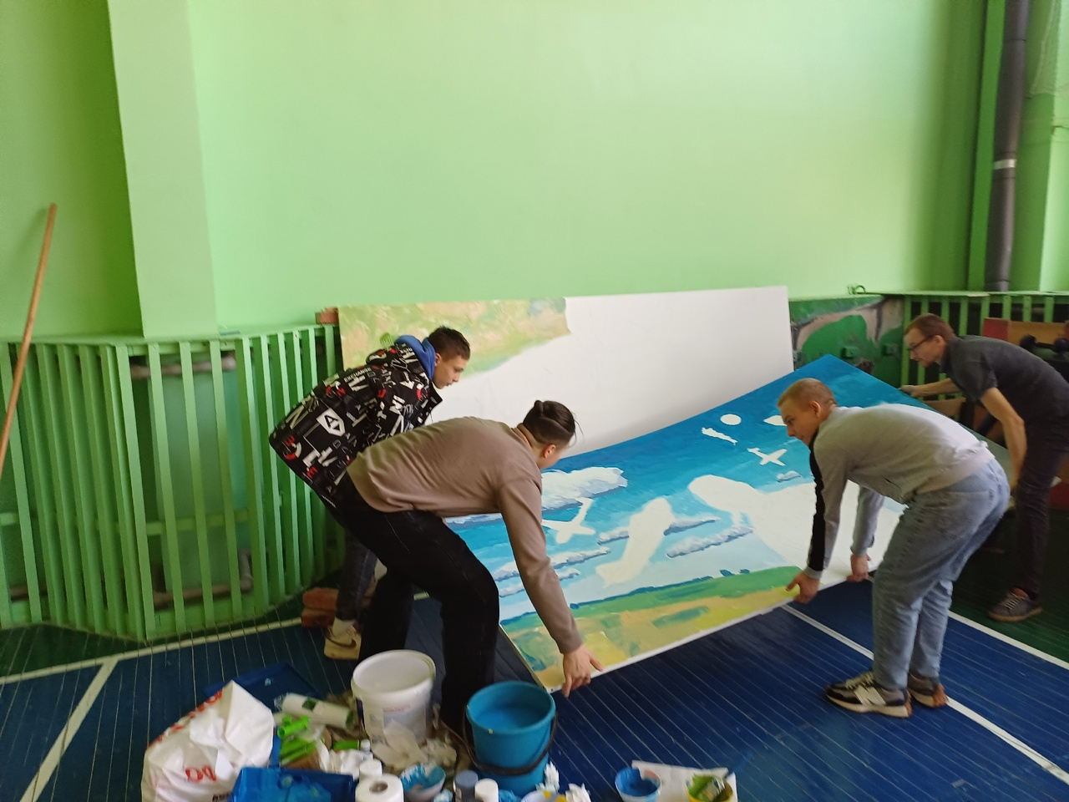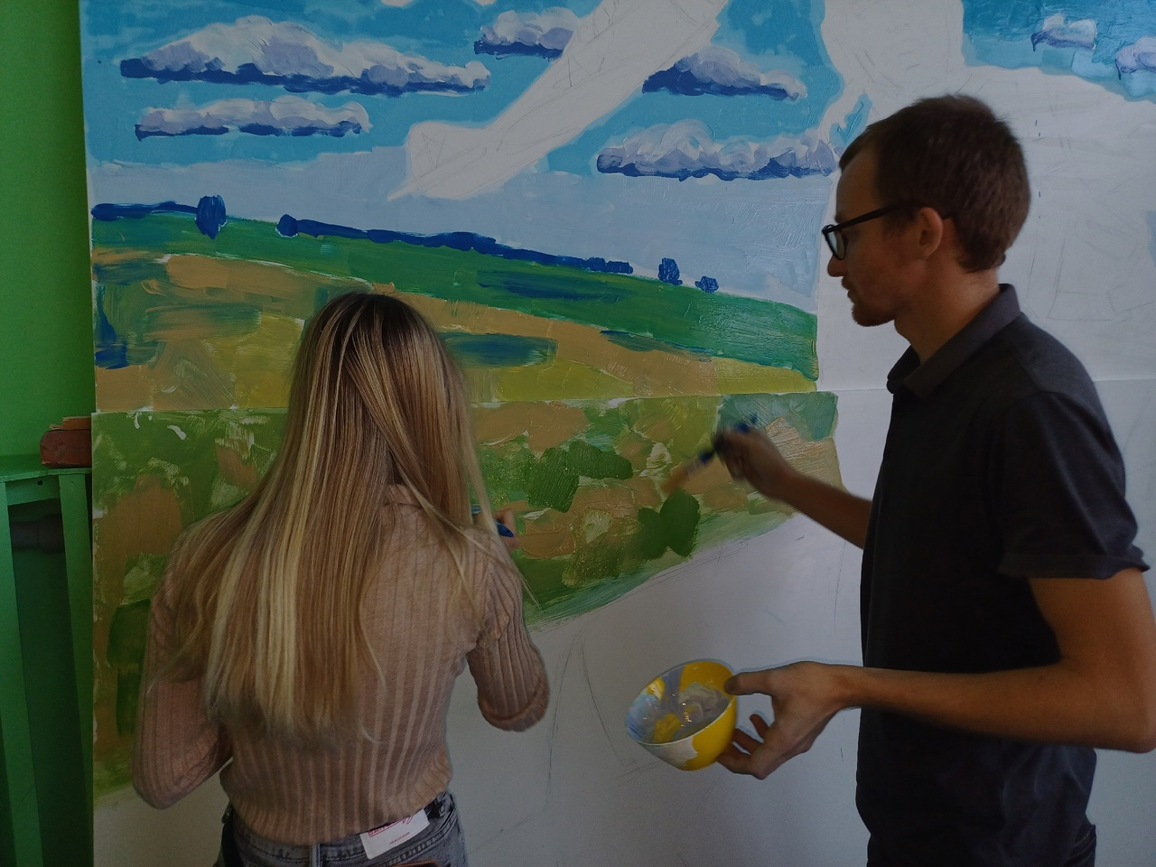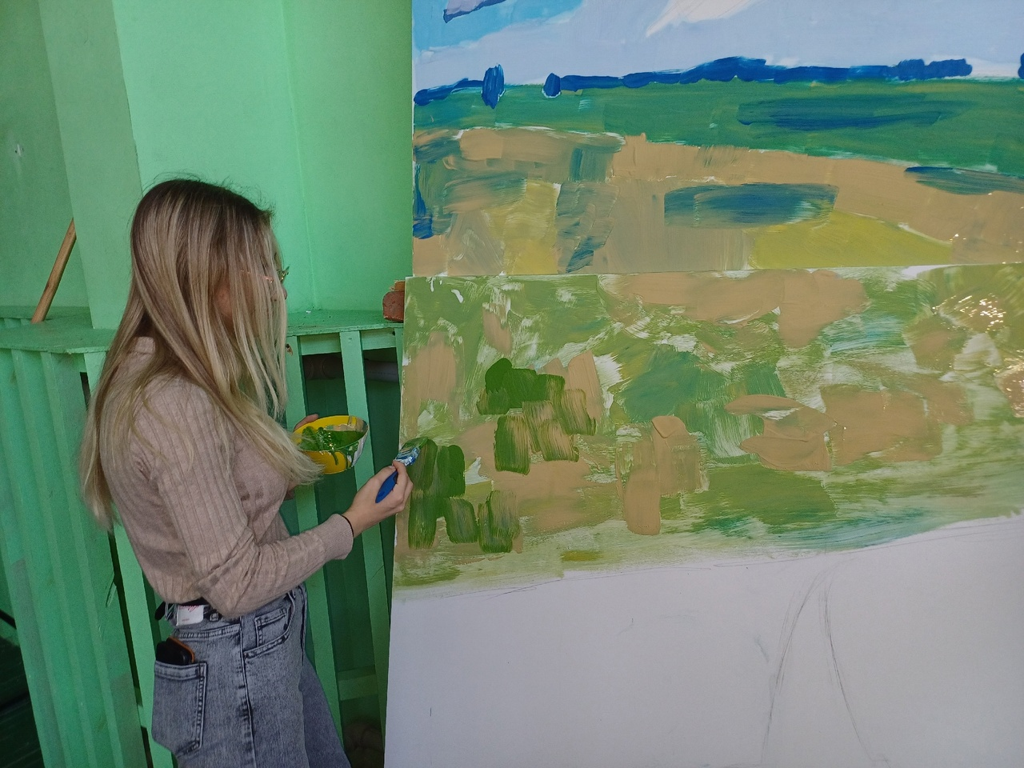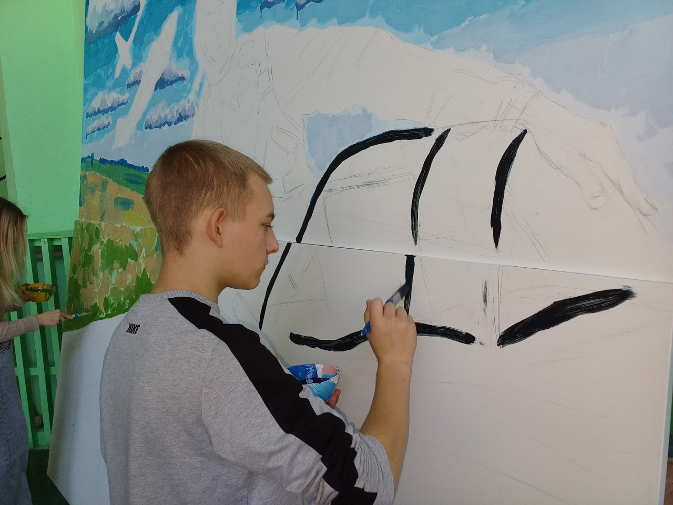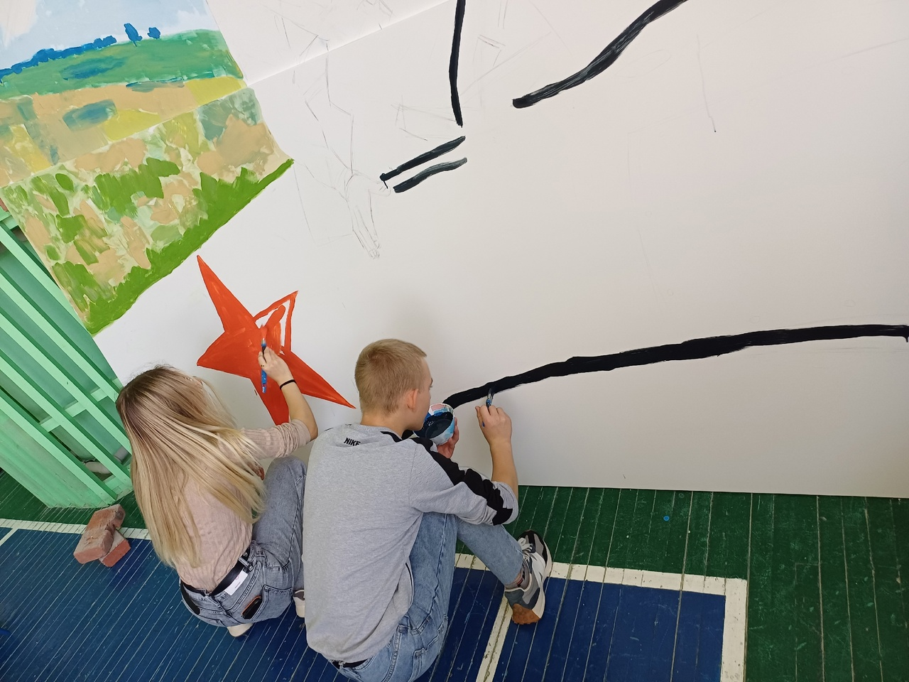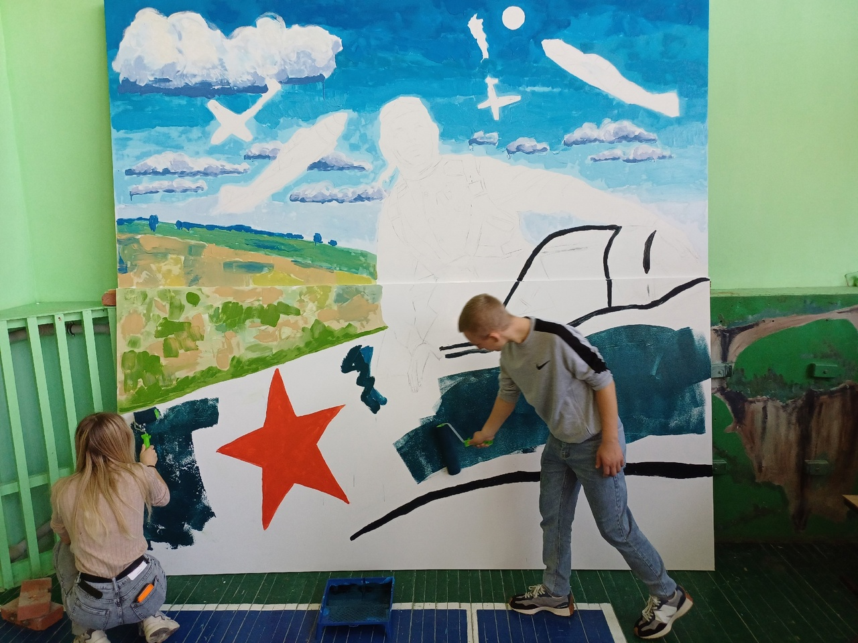

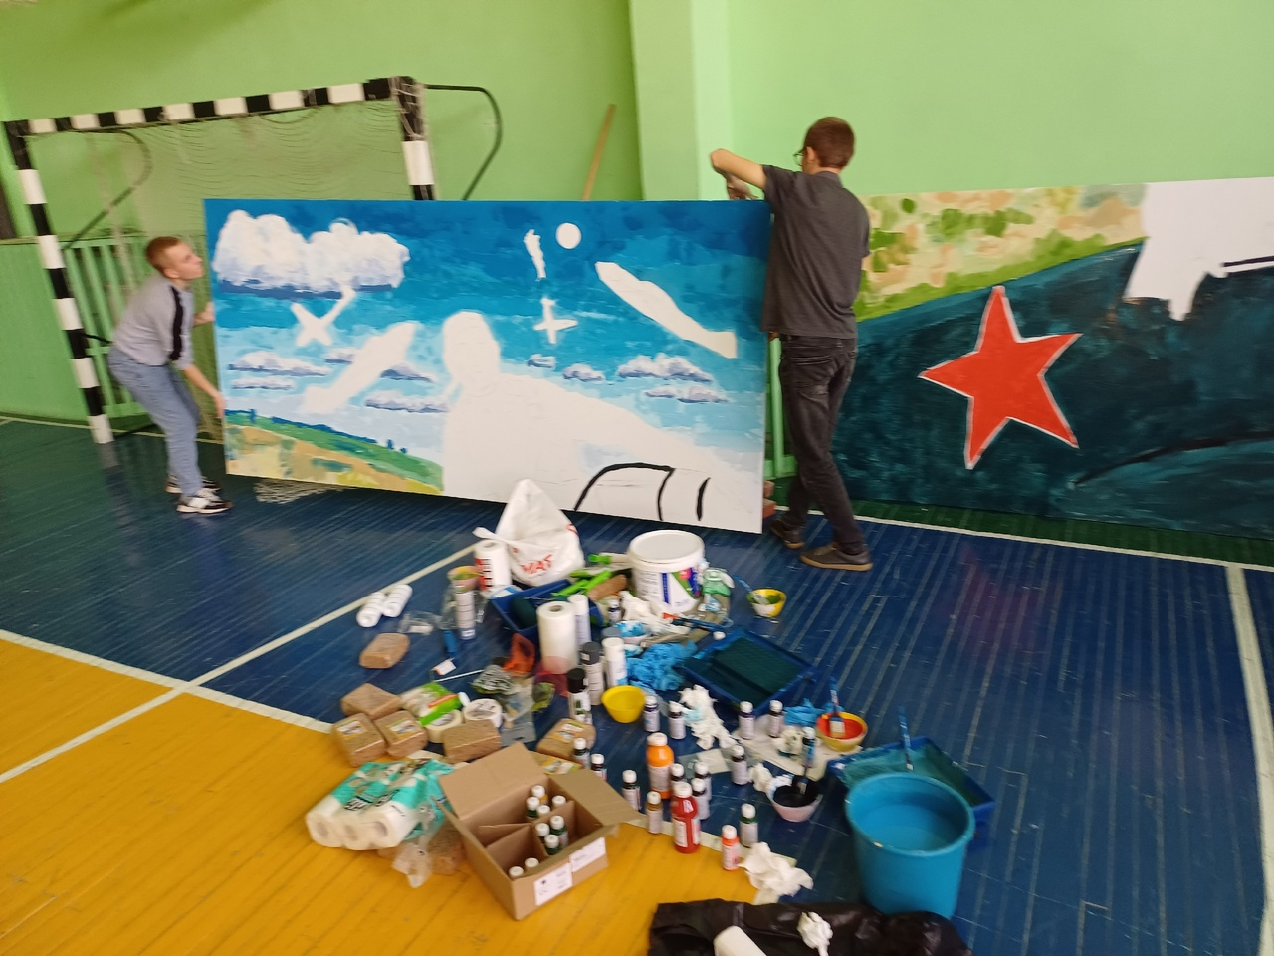

**Приложение 6.**

**Школьный музей**

